# Даалгавар 1

Суудлын тэрэг дараах шинжтэй байна: төрөл, үйлдвэрлэгдсэн огноо, хүч, марк, бусад(камертай, ойрын зай мэдрэгч г.м), хамгийн их хурд, хөтлөгч. Мөн хэрэглээний үед байх шинжүүд байна. Үүнд: явж байна, асаасан, аюулгуйн бүс, хурд.

Үйл хөдлөлүүд: бүсээ зүйх, асаах, хурд нэмэх, тормозлох, унтграах, ухрах, араа солих.

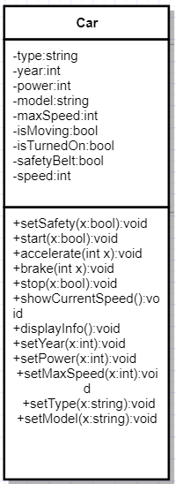

# Даалгавар 2

**Type** -машины төрөл;

**Year** -жил, 2017 оноос их байж болохгуй;

**Power**- хүч;

**Model**- марк;

**MaxSpeed**- их хурд;

**Speed** – машины хурд;

**isMoving** - явж байна, бусад өгөгдлөөс шалтгаална; **isTurnedOn** – асаасан; **safetyBelt** - аюулгуйн бүс.

**setSafety()** -аюулгуйн бүс;

**start()** –асаасан;

**accelerate()** –хурд; **brake()** -хурд бууруулух, хасах тоогоо оррулна, байгаа хурдаас хэтэрч болохгуй;

**stop**() -унтраах;

**gearSwitch**() - араа солих;

**showCurrentSpeed**()- тухайн үэийн хурд харуулна;

**displayInfo()** –машины мэдээлэл гаргана;

# Даалгавар 3

Хэрэгжүүлэлт: “car.cpp”

Ихэнх асуудлууд тодорхойлоггдсон гишүүн өгөгдлүүд хэрэгтэй эсэхийг шалгах байсан.

Энд тодорхойлогдсон класс зөвхөн хөдөлгөөн ба өгөгдөл хауулах класс болохоор бусад, жишээлбэл үзэгдэх байдал харуулах үед тохиромжгүй.